PROCESO GESTIÓN DEL TALENTO HUMANO
FORMATO INFORME MENSUAL EJECUCIÓN CONTRACTUAL

Floridablanca 30 de Noviembre del 2021

Señor (a)
Christian Javier Vera Jaimes
SUPERVISOR(A) CONTRATO No. CO1.PCCNT.2304622
Cargo del supervisor PROFESIONAL GRADO 10- DINAMIZADOR TECNOPARQUE
Dependencia Tecnoparque
Ciudad Bucaramanga
Asunto: Informe mensual de ejecución contractual Mes de Noviembre del año 2021
Referencia: No CO1.PCCNT.2304622

Brayan Alfonso Aparicio Duran, identificado con la cédula de ciudadanía No. 1098795578 de Bucaramanga, en mi calidad de Contratista del SENA, en Tecnoparque, en cumplimiento del Contrato de Prestación de Servicios de la referencia, a continuación, presento el Informe de actividades realizadas en el mes objeto de cobro.

Valor y forma de Pago: Se fija como valor total para un (1) contrato la suma de veinticinco millones novecientos veinte mil pesos mcte ($25.920.000). Esta suma será pagada por el SENA a los contratistas de la siguiente manera: a) Un primer pago proporcional al tiempo ejecutado a partir del inicio dispuesto en secop ii b) pagos iguales mensuales por valor de dos millones quinientos noventa y dos mil pesos mcte ($2.592.000). cada uno. c) un pago final proporcional al tiempo restante de la duración del contrato.

Plazo: Será de Diez (10) meses a partir del 01 de marzo hasta el (30) de Diciembre del 2021

OBJETO: (Trascriba el objeto del contrato, dentro del siguiente cuadro)
Prestar servicios personales para apoyar técnicamente el desarrollo de los
proyectos de base tecnológica gestionados en el nodo Bucaramanga - Red
Tecnoparque del Ecosistema Sennova y la estrategia nacional de
Divulgación

Obligaciones Específicas: (Transcribe las obligaciones específicas del contrato, dentro del siguiente cuadro)

No | Obligaciones | Acciones realizadas | Evidencias
1 | Apoyar los procesos de recepción de solicitudes de la Red Tecnoparque, gestionar el cronograma con tiempos de entrega y asignación. | Participe en reunión de divulgación nacional red Tecnoparque Colombia para revisión de actividades según cronograma para crear nuevo módulo en la página web. | Evidencia fotográfica reunión avances.
2 | Ejecutar las diferentes fases de los proyectos de base tecnológica asignados, según lineamientos de la Guía Metodológica de la Red Tecnoparque. | Apoye en los ajustes de información y procesos de página web de los nodos de Pereira y Bucaramanga de la red TP 2021. | evidencia fotográfica
3 | Realizar las actividades correspondientes a la gestión de los proyectos de base tecnológica, desarrollo de diseños, fichas técnicas, manuales de uso, piezas gráficas, uso de imagen corporativa y el registro oportuno y seguimiento de información en la plataforma Red Tecnoparque. | Apoyo en la elaboración de piezas audiovisuales  Para la red TECNOPARQUE  Colombia. | Evidencia fotográfica
4 | Cuidar y velar por el correcto orden y uso de la infraestructura (planta física, equipos, maquinarias, insumos, computadores, herramientas, muebles, enseres, entre otros) del nodo, y tener a su cargo los equipos que figuran en el inventario que le sean asignados. | Se hizo uso correcto de los equipos asignados al inventario. | Evidencia fotográfica.
5 | Dar cumplimiento a los lineamientos operativos y la guía Metodológica de la Red Tecnoparque. | Apoyar los lineamientos metodológicos para corregir el proceso de divulgación de Red TP Colombia. | Evidencia fotográfica.
6 | Participar de las reuniones de elaboración de planes de trabajo, seguimiento de metas y procesos operativos del nodo. | Participó en las actividades de mejoramiento del taller de co-creación con el fin de definir estrategias. | Evidencia fotográfica.
7 | Apoyar las actividades de redacción y edición de documentos de los proyectos y tareas asignadas | Brindar soporte técnico en el taller de co-creación de la red nacional de Tecnoparque | evidencia fotográfica
8 | Apoyar todas las actividades correspondientes al cumplimiento de las metas asignadas para tal vigencia. | Apoyar la realización evento de #Tecnoparque Live con apoyo de extensionismo de la red de tecnoparque y aliados del edificio c-emprende | Evidencia fotográfica
9 | Apoyar los diferentes procesos contractuales (adquisición de materiales, equipos, etc.) que se lleven a cabo en el Tecnoparque. | No se ejecutó durante este periodo | N/A
10 | Apoyar los planes de seguridad industrial y de bioseguridad del nodo. | Realice reporte diario de condiciones de salud. | Evidencia fotográfica
11 | Dar cumplimiento a los lineamientos dados desde Sennova relacionados con la Gestión del Conocimiento. | Realice apoyo en los copy y creación de link para las piezas gráficas para la estrategia de la red tecnoparque nacional | Evidencia fotográfica
12 | Participar y apoyar las actividades relacionadas con el sistema de salud y seguridad en el trabajo. | Realizar el autodiagnóstico diario de reporte de salud. Carnet de vacunación Covid-19 | evidencia
13 | Presentar los informes mensuales de acuerdo con el objeto contrato | Desarrollo de informe mensual mes de noviembre. | Informe.
14 | Participar en el cumplimiento de las diferentes actividades del SIGA, principalmente en las capacitaciones que los subsistemas del SIGA orienta y con los demás lineamientos establecidos, bien sea para el sostenimiento de la certificación de la NTC ISO 9001, como también para las actividades de implementación de la NTC ISO 14001. | No se ejecutó durante este periodo | N/A
15 | Ajustarse a las políticas de comunicación y aplicación de las TIC conforme a los instructivos del SENA. | Cumplí con las políticas establecidas por la institución | N/A

A continuación, relaciono los desplazamientos que realicé previo a la presentación de este informe. Una vez finalizado cada desplazamiento presenté al ordenador del gasto el informe en el Formato Informe Legalización Desplazamiento Contratista GTH-F-087, en el que se describieron las actividades desarrolladas y los resultados de cada desplazamiento. Cada informe cuenta con el visto bueno del Supervisor.
Se lista a continuación el soporte de la legalización de los desplazamientos realizados, los cuales forman parte integral del presente informe de ejecución contractual.

ITEM | No DE LA ORDEN DE VIAJE | LUGAR DE DESPLAZAMIENTO | FECHAS DE DESPLAZAMIENTOS
ITEM | No DE LA ORDEN DE VIAJE | LUGAR DE DESPLAZAMIENTO | INICIO | FINALIZACIÓN
1. | N/A | N/A | N/A | N/A
2. | N/A | N/A | N/A | N/A

Nota 1: Por cada desplazamiento que haya realizado el contratista, adjuntará el respectivo informe que la soporte. En caso de haber realizado el desplazamiento en fecha posterior a la presentación del informe de ejecución contractual, deberá reportarlo en el siguiente informe de ejecución contractual.

Para el trámite de la cuenta me permito adjuntar: Documentos electrónicos enunciados como evidencias del cumplimiento de las obligaciones contractuales y los desplazamientos realizados y el No. 9426549128 de octubre, aportes en línea. (Decreto Ley 2106 de 2019 – “ Decreto Ley Antitrámites”)

Evidencias en (4) folios

Cordialmente,
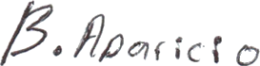
Brayan Alfonso Aparicio Duran
Contratista
C.C. 1098795578

Recibí a satisfacción:

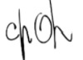
Christian Javier Vera Jaimes
Supervisor(a) Contrato CO1.PCCNT.2304622 de 2021
Profesional Grado 10 – Dinamizador tecnoparque

EVIDENCIAS.

1.Evidencias

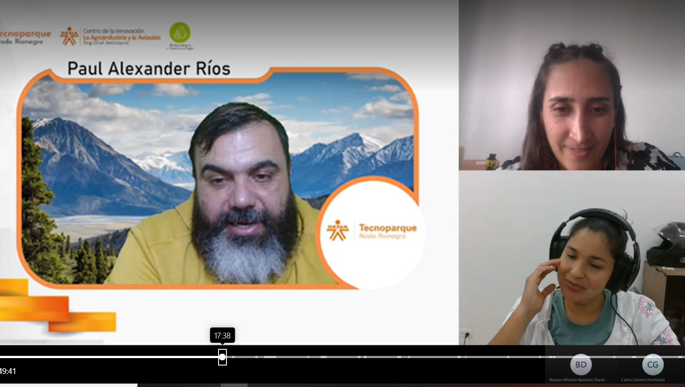

2.Evidencias
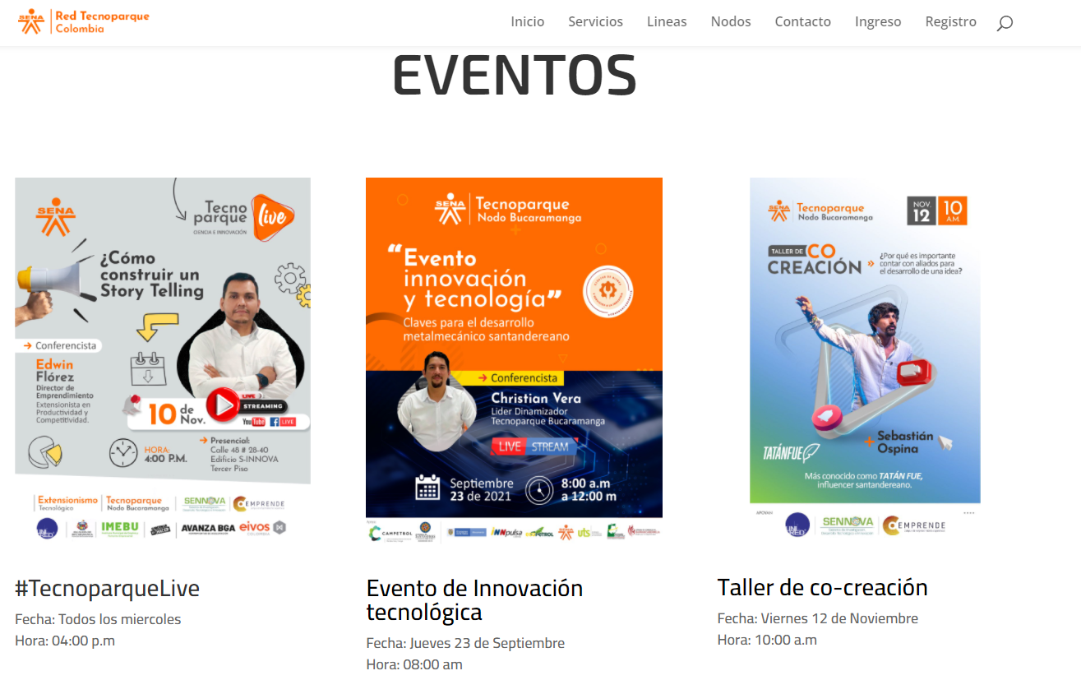

3.Evidencias
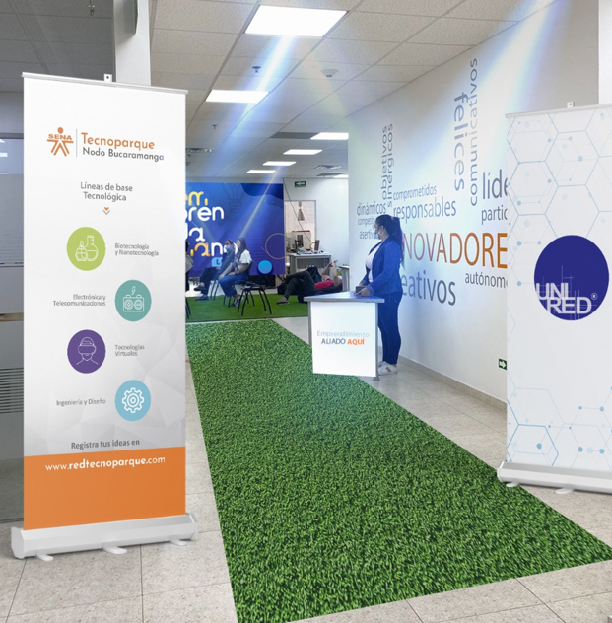

4.Evidencias

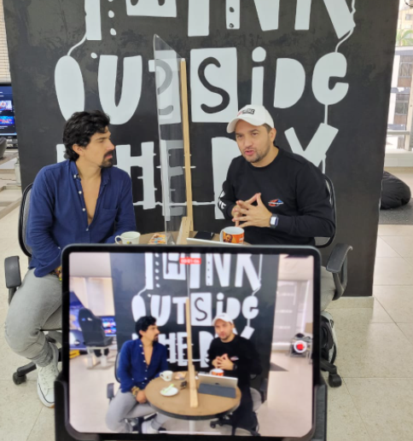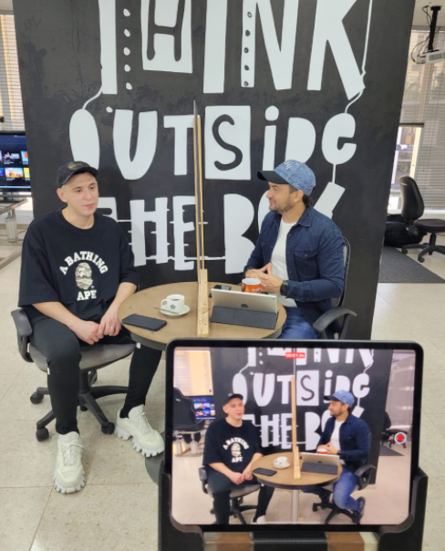

5.Evidencias
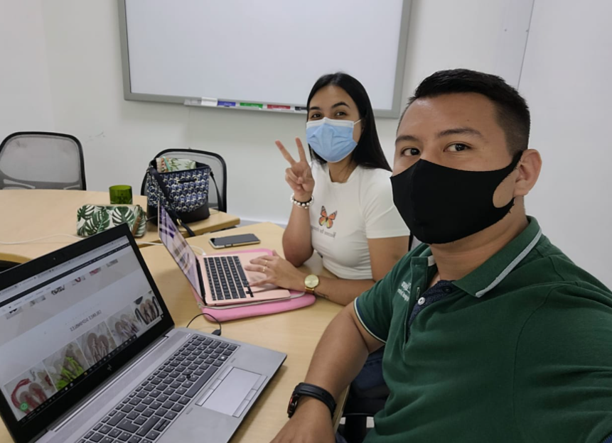

7.Evidencias

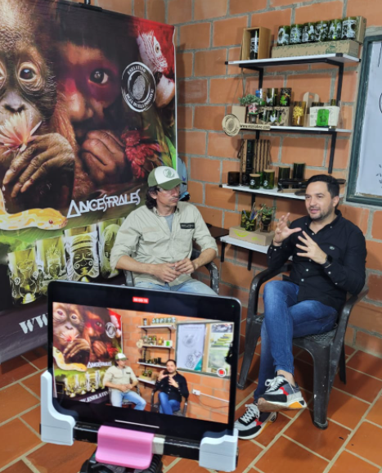

9.Evidencias
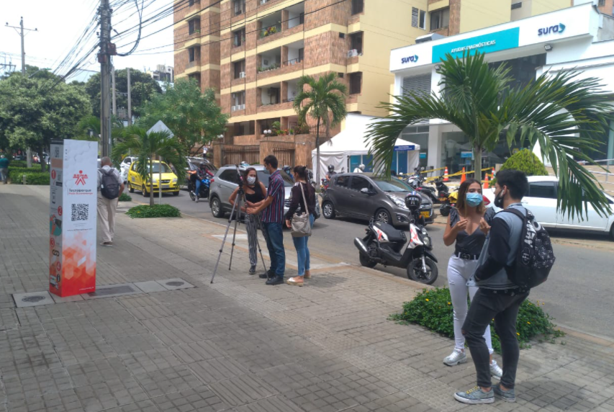
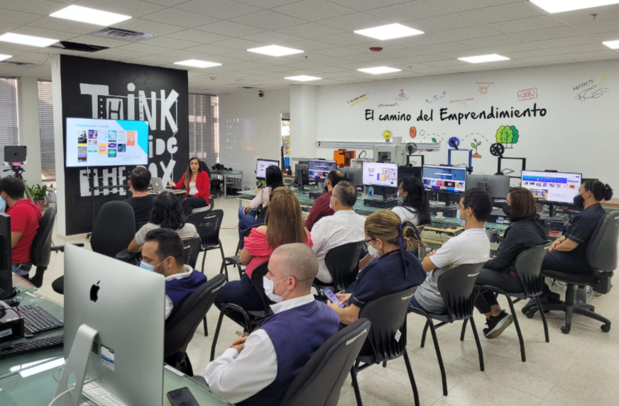


11. Evidencias


